Inkoop- en aanbestedingsbeleid gemeente Maastricht

DE RAAD DER GEMEENTE MAASTRICHT,

gezien het voorstel van Burgemeester en Wethouders d.d. 12 februari 2019, organisatieonderdeel BCC Concernzaken, no. 2019-04617;

BESLUIT:

het volgende hernieuwde Inkoop- en Aanbestedingsbeleid gemeente Maastricht vast te stellen:
Inkoop- en aanbestedingsbeleid gemeente Maastricht

1 Inleiding
1.1 Doel van het Inkoop- en aanbestedingsbeleid
Deze strategische beleidsnota formuleert de kaders, doelstellingen en uitgangspunten voor het inkopen en aanbesteden voor leveringen, diensten en werken door de gemeente Maastricht. Hiermee kan het inkoopbeleid op uniforme wijze door de hele organisatie worden toegepast en weet iedereen welke ambities wij nastreven. In het coalitieakkoord 2018-2022 “Maastricht onbegrensd en ontspannen” worden uitdrukkelijke wensen omschreven op het gebied van duurzaamheid, groen inkopen, innovatie werkvormen en de samenwerking met Sittard-Geleen en Heerlen (Shared Service Center – Zuid-Limburg) en de regio.

Deze nota is op een aantal punten anders dan het vorige beleid (28 februari 2012) op het gebied van inkoop en aanbesteding. Dit verschil komt voort uit veranderingen in nationale en Europese wetgeving die hun vertaling vinden in dit beleid, maar ook het gebruikte format is nu gebaseerd op de landelijk gebruikte standaard van de VNG.

In deze nota is een vertaling gemaakt van beleidsdoelen die door middel van inkopen gerealiseerd kunnen worden. Inkoop is een krachtig instrument om hier uitvoering aan te geven.

1.2 Leeswijzer
In dit inkoop- en aanbestedingsbeleid wordt het inkoopproces inzichtelijk (meetbaar) en transparant gemaakt door de doelstellingen, uitgangspunten en kaders te schetsen waarbinnen inkoop in de gemeente Maastricht plaatsvindt. De gemeente spant zich continu in voor een (verdere) professionalisering van de inkoop- en aanbestedingspraktijk en zoeken we de samenwerking met partners in de regio.

Deze nota geeft een belangrijke richting aan die wij willen volgen door middel van inkoop. Deze richting wordt gevangen in een aantal thema’s die per hoofdstuk beschreven worden.
Deze thema’s zijn;
Hoofdstuk 2: de gemeentelijke doelstellingen.
Hoofdstuk 3: maatschappelijke en ideële uitgangspunten, waarin onder andere duurzaamheid en social return aanbod komen.
Hoofdstuk 4: de juridische kaders waarin wet- en regelgeving centraal staat. Objectiviteit en transparantie spelen hierbij een belangrijke rol.
Hoofdstuk 5: economische uitgangspunten, hoe gaan we om met de markt en leveranciers. Welke kansen krijgt het MKB?

Van beleid naar uitvoering is beschreven in een apart handboek. Hierin zullen de gemeentelijke uitvoeringsregels voor aanbestedingen van werken, leveringen en diensten worden vastgelegd en vertaald worden naar praktische handvaten. Op deze wijze wordt een duidelijke scheiding aangebracht tussen beleid (wat) en uitvoering (hoe).

2 . Gemeentelijke doelstellingen
De gemeente wil met deze nota het inkoopbeleid concretiseren en vaststellen. Deze zijn gevat in zes inkoopdoelstellingen

Gemeenschapsgelden worden op een controleerbare (meetbaar) en verantwoorde (doelmatig en proportioneel) wijze aangewend en besteed.
Bestaande wet- en regelgeving en de bepalingen van het inkoop- en aanbestedingsbeleid zijn leidend en worden op een dusdanige manier ingezet om uitgave met gemeenschapsgelden controleerbaar en transparant te besteden. Efficiënt en effectiviteit in procedure keuzes en eisen staan voorop. De kosten staan in redelijke verhouding tot de opbrengsten en het beheersen en verlagen van de gemeentelijke middelen staan centraal. De gemeente houdt daarbij in het oog dat er voldoende toegang is voor het (regionale) midden en klein bedrijf tot gemeentelijke opdrachten.
We doen alleen zaken met 100% eerlijke leveranciers en kopen alleen duurzame groene producten.

Wij zijn een integere, betrouwbare, zakelijke en professionele inkoper en opdrachtgever.
Professionaliteit houdt in dat op bewuste en zakelijke wijze wordt omgegaan met inkoop.
Continu wordt er geïnvesteerd in inhoudelijke kennis over de in te kopen werken, leveringen en diensten, de marktomstandigheden en de relevante wet- en regelgeving. Het streven naar professioneel opdrachtgeverschap komt tot uitdrukking in een betrokkenheid bij de inkoopambitie, slagvaardige besluitvorming, adequaat risicomanagement, vertrouwen in de contractant en in wederzijds respect tussen de gemeente en de contractant. De gemeente spant zich in om alle inlichtingen en gegevens te verstrekken aan de ondernemer voor zover die nodig zijn in het kader van het inkoopproces.

Wij kopen in tegen de Economisch Meest Voordelige Inschrijving (EMVI)
Bij het inkopen van werken, leveringen en diensten maakt de gemeente een brede wel doordachte en transparante afweging op onder andere kosten en kwaliteit (beste prijs-kwaliteit verhouding). Maar ook duurzaamheid en social return spelen een belangrijke rol bij de uiteindelijke keuze van de contractant.

Wij leveren een continue positieve bijdrage aan het gehele (beheersbaar) prestatieniveau van de gemeente
Inkoop moet tenslotte ondersteunend zijn aan het gehele prestatieniveau van de gemeente en daar direct en voortdurend aan bijdragen. De concrete doelstellingen van inkoop zijn daarbij steeds rechtstreeks afgeleid van de gemeentelijke doelstellingen.

De gemeente stelt een administratieve lastenverlichting voor zowel zichzelf als voor ondernemers voorop.
Zowel de gemeente als de ondernemers verrichten vele administratieve handelingen tijdens en na het inkoopproces. De gemeente verlicht deze lasten door bijvoorbeeld proportionele eisen en criteria te stellen en door een efficiënt inkoopproces uit te voeren.

Dit inkoop- en aanbestedingsbeleid sluit zoveel mogelijk aan op het algemene beleid van de gemeente.

3. Maatschappelijke uitgangspunten
In 2030 wil gemeente Maastricht afval loos te zijn. Hiermee wordt een grote bijdrage geleverd aan een duurzame stad. Ook de inkoop van energie is bij voorkeur 100% groen en van Nederlandse bodem, en hiermee reduceren wij de CO2 bijdrage. Maastricht wil een klimaat neutrale stad worden (Maastrichtse Energie akkoorden) De Groene Loper, de groene longen van de stad beginnen vorm te krijgen. Daarnaast zijn samen en grensoverschrijdend samenwerken van belang om innovatieve oplossingen voor de markt interessant te maken. 2030 is Maastricht een groenere en aantrekkelijke plek om te wonen en ter recreëren en door middel van goed inkopen leveren wij hier een substantiële bijdrage aan.
De circulaire economie en het toepassen van nieuwe aanbestedingsprocedures motiveert ons. De aanbesteding van de A2 ondertunneling (A2 project) en de verlegging van het Noorderbrug tracé zijn hier goede voorbeelden van. Wij gaan uitdagingen niet uit de weg en zien dit als kansen om groener, duurzamer en aantrekkelijker te blijven en te worden.
Maatschappelijk verantwoord Inkopen (MVI) betekent dat er in alle fasen van het inkoopproces aandacht is voor People, Planet, Profit doelstellingen. Dit is het kader om te komen tot de inkoop van duurzame maatschappelijk verantwoorde producten, diensten en werken.

3.1 People (Sociale en gezonde stad)
Social return
Hierbij spelen onderwerpen als arbeidsre-integratie, arbeidsomstandigheden en – indien passend – social return. De gemeente heeft oog voor de sociaal zwakkeren in de samenleving in de breedste zin van het woord. Zij stimuleert daarom - waar mogelijk en doelmatig - de participatie van arbeidsgehandicapten in het arbeidsproces. Daarnaast worden Werken, Leveringen en/of Diensten geweerd die onder niet aanvaardbare arbeidsomstandigheden (zoals kinderarbeid, dwangarbeid, discriminatie van werknemers, niet-betaling van leefbaar loon) tot stand komen of zijn gekomen.
Integriteit van bestuurders en ambtenaren
De gemeente heeft hoog in het vaandel dat haar bestuurders en ambtenaren integer handelen. De bestuurders en ambtenaren houden zich aan de vastgestelde gedragscodes. Zij handelen zakelijk en objectief, waardoor bijvoorbeeld belangenverstrengeling wordt voorkomen.
De gemeente contracteert enkel integere ondernemers.
De gemeente wil enkel zaken doen met integere ondernemers die zich niet bezighouden met criminele of illegale praktijken. Een toetsing van de integriteit van ondernemers is bij inkoop (en aanbesteding) in beginsel mogelijk, bijvoorbeeld door de toepassing van uitsluitingsgronden of het hanteren van de ‘Gedragsverklaring Aanbesteden’.

3.2 Planet (duurzame stad)
De gemeente heeft een voorbeeldfunctie in het maatschappelijk verkeer. De gemeente streeft ernaar om maximaal duurzaam in te kopen. Duurzaam inkopen is het meenemen van sociale en milieuaspecten in het inkoopproces.

Dit komt o.a. tot uitdrukking door het volgende:
De gemeenteraad heeft besloten dat de gemeente een millennium gemeente is en ‘Global Goal’ en ‘Fair trade’ gemeente wil zijn. Een goed voorbeeld is de inkoop van groene energie bij voorkeur van Nederlandse bodem. We stimuleren elektrisch rijden en zorgen voor grote parkeervoorzieningen aan de rand van de stad. Ook de aanleg van zonneweides en het aansluiten van wijken op het Groene Net zijn in volle gang. De inkopen die gemeente Maastricht verricht, hebben allen tot doel een maximale bijdrage te leveren aan duurzame beleidskeuzes. Bij de product- en marktanalyse inventariseert de gemeente welke werken, leveringen of diensten op het gebied van duurzaamheid op de markt worden aangeboden. Bij inkopen vanaf € 50.000 worden in de aanbestedingsstukken (bijvoorbeeld in de selectie- en gunningscriteria) en in de te sluiten overeenkomst duurzaamheidcriteria opgenomen zoals gepubliceerd op www.pianoo.nl/duurzaaminkopen. Deze criteria worden aangepast en periodiek geüpdatet naar aanleiding van nieuwe inzichten en jurisprudentie.
Mede gelet op het coalitieakkoord zal bij inkoop hier nog meer de nadruk op gelegd worden.
De Verenigde Naties beschrijven een zeventiental Sustainable Development Goals. Gemeente Maastricht draagt haar steentje bij door maatschappelijk verantwoord in te kopen.
De gemeente kiest ervoor om digitaal in te kopen (E-procurement, gebruik van e-mail etc.) i.p.v. van papier.

Actieplan
De gemeente zal de duurzame oplossingen monitoren door middel van een uitvoeringsdocument in de vorm van een dynamisch actieplan. Op deze wijze kan zij duurzame oplossingen inbedden in de eigen organisatie en haar werkwijze en resultaten monitoren en presenteren.
Het actieplan geeft aan waar we staan en waar we nog stappen gaan zetten en zal periodiek gedeeld worden.

3.3 Profit
Innovatie
De gemeente moedigt – daar waar mogelijk - innovatiegericht inkopen (en aanbesteden) aan. Bij innovatiegericht inkopen wordt gezocht naar een innovatieve oplossing. Voorbeelden zijn inkopen volgens innovatie gerichte procedures, innovatie partnerschap, rapid circular contracting, enz. Zo laat de gemeente ruimte aan de ondernemer om een innovatieve oplossing aan te bieden. Het kan bijvoorbeeld gaan om een volledig nieuwe innovatieve oplossing, maar ook om de verdere ontwikkeling van de eigenschappen van een bestaand ‘product’.

4 Juridische uitgangspunten
Uitgangspunten van de gemeente Maastricht zijn de relevante wet- en regelgeving. Deze worden te alle tijden nageleefd. Voor inkoop boven Europese drempelbedragen gelden de Aanbestedingswet 2012 (Europese Aanbestedingsrichtlijnen) voor leveringen en diensten en het Aanbestedingsregelement (ARW 2016) voor werken voor inkopen boven de Nationale drempel. Onder de Europese en nationale drempel is het inkoopbeleid van gemeente Maastricht van toepassing.

Alles staat in het teken van rechtmatig handelen. Hierbij worden de volgende algemene beginselen van het aanbestedingsrecht gevolgd:
● Gelijke behandeling
Gelijke omstandigheden worden niet verschillend behandeld, tenzij dat verschil objectief gerechtvaardigd is. Ook verkapte of indirecte discriminatie is verboden.
● Non-discriminatie
Discriminatie op grond van nationaliteit mag niet.
● Transparantie
De gevolgde procedure moet navolgbaar (en dus controleerbaar) zijn. Dit is een logisch uitvloeisel van het beginsel van gelijke behandeling. Normaal zorgvuldige en oplettende inschrijvers moeten weten waar ze aan toe zijn.
● Proportionaliteit
De gestelde eisen, voorwaarden en criteria aan de inschrijvers zijn evenredig in verhouding tot het voorwerp van de opdracht. De gemeente past het beginsel van proportionaliteit toe bij de te stellen eisen, voorwaarden en criteria aan inschrijvers en inschrijvingen en met betrekking tot de contractvoorwaarden.
● Wederzijdse erkenning
Diensten en goederen van ondernemingen uit andere lidstaten van de Europese Unie zullen we toelaten voor zover die diensten en goederen op gelijkwaardige wijze voorzien in de legitieme behoeften van de gemeente.

4.1 Wettelijk kader
Gemeente Maastricht wordt wettelijk gezien als één aanbestedende dienst. Dit brengt wettelijke verplichtingen met zich mee en vraagt een goede afstemming van de interne organisatie voor de bepaling van de gemeente brede inkoopbehoeften.
Om de wettelijke verplichten en beleidsmatige keuzes te verankeren in de organisatie is er een handboek aanbesteden beschikbaar voor iedere medewerker. Dit handboek bevat richtlijnen en handvaten voor het rechtmatig uitvoeren van de juiste aanbestedingsprocedures.
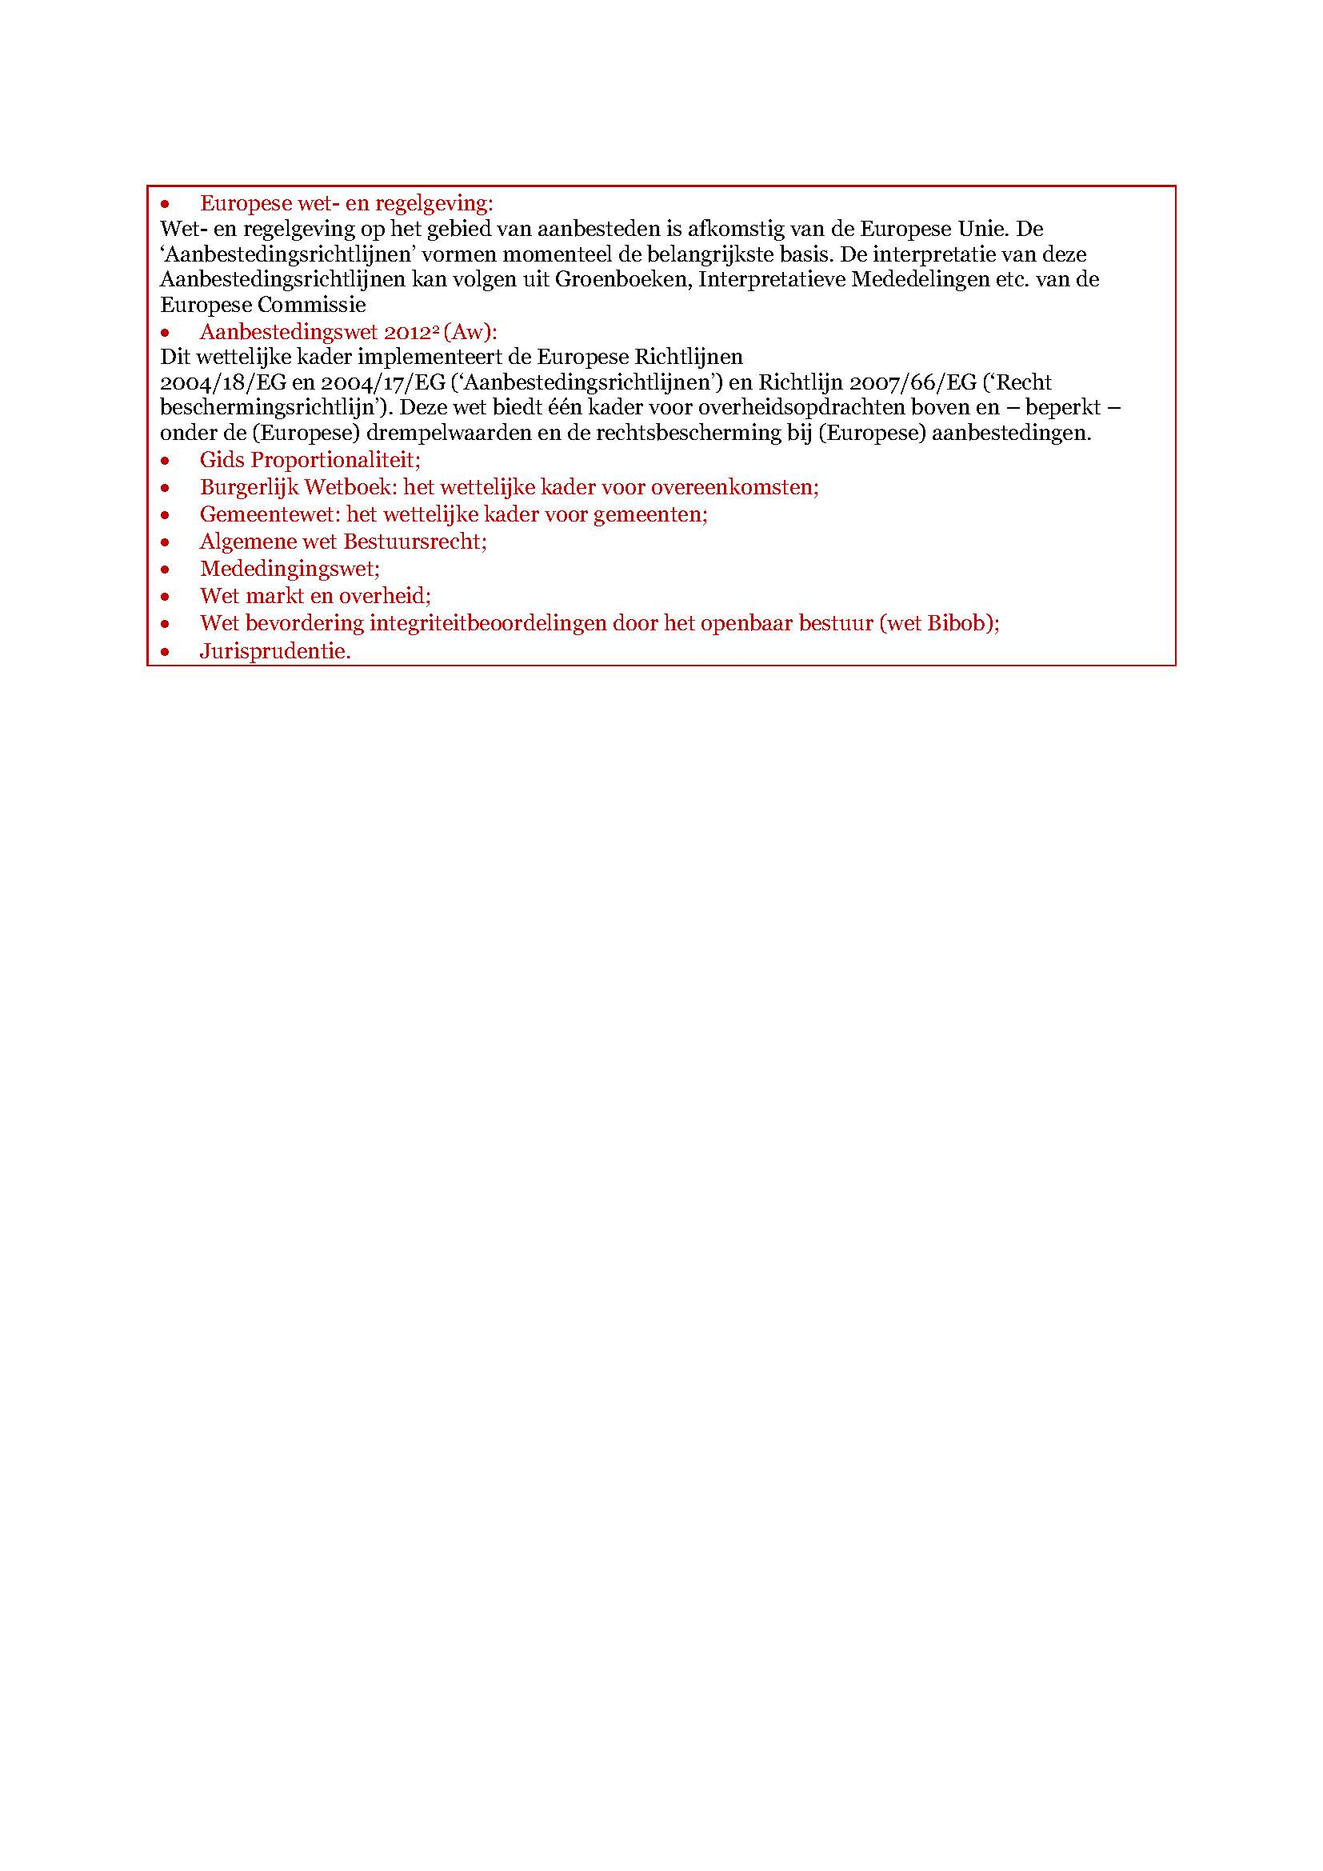
4.2 Aanbestedingsprocedures
In de Europese richtlijnen staan procedures beschreven voor het plaatsen van overheidsopdrachten. Afhankelijk van de soort inkoopbehoeften en bijbehorende opdrachtwaarde wordt de procedure bepaald. Binnen de huidige kaders is er voldoende ruimte voor innovatie en deze zal maximaal benut worden.
In bijlage 2 zijn de procedures met bijbehorende drempelbedragen uitgewerkt.

4.3 Afwijken van de voorgeschreven regels
Afwijken van de aanbestedingswet is niet toegestaan. Wel beschrijft de wet een aantal restrictief uit te leggen uitzonderlijke situaties waarvoor er lichtere procedures van toepassing kunnen zijn.
Afwijken van vastgestelde procedures onder de Europese drempelbedragen is – mits binnen de kaders van de aanbestedingswet 2012 (deel 1) en zoals omschreven in de gids proportionaliteit – slechts toegestaan indien;
- Dwingende spoed die niet veroorzaakt was of te voorzien is door gemeente Maastricht of;
- Opdrachten die om artistieke, exclusiviteit, kennis specifieke of technische redenen (onder andere een innovatie of pilot) slechts aan één bepaalde opdrachtnemer kunnen worden toevertrouwd of;
- Bij opdrachten waarbij de keuze van een andere opdrachtnemer onaanvaardbaar hoge kosten, gevaar voor de continuïteit van een project, grote risico’s of technische moeilijkheden met zicht meebrengt;
- en niet de Europese drempel overschrijdt.
Afwijken op basis van bovengenoemde gronden of toepassen van uitgezonderde aanbestedings-situaties gebeurt alleen onder opgave van gemotiveerde reden.

4.4 Uniforme documenten
De gemeente streeft ernaar om uniforme documenten te hanteren, tenzij een concreet geval dit niet toelaat. Uniformiteit in de uitvoering draagt eraan bij dat ondernemers weten waar ze aan toe zijn en niet steeds met verschillende procedureregelingen worden geconfronteerd. De gemeente past bij inkoop in ieder geval zoveel mogelijk landelijke of branche standaarden toe.
Zonder uitputtend te willen zijn volgen hieronder de 6 meest gebruikte standaarden door gemeente Maastricht’;
● Aanbestedingsreglement werken 2016 (‘ARW 2016’);
● Uniforme klachtenregeling van het Ministerie van Economische van Landbouw, natuur en voedselkwaliteit en het Ministerie van Economie en Klimaat;
● Algemene Inkoopvoorwaarden “gemeente Maastricht voor leveringen en diensten (AIV)”;
● Gemeentelijk Inkoopvoorwaarden voor IT (GIBIT);
● Verwerkersovereenkomst gemeente Maastricht;

4.5 Grensoverschrijdend belang
Voorafgaand aan een inkoop vindt een objectieve toets plaats of er sprake is van een duidelijk grensoverschrijdend belang. Overheidsopdrachten en concessieovereenkomsten met een duidelijk grensoverschrijdend belang zijn overheidsopdrachten en concessieovereenkomsten waarbij buiten Nederland gevestigde ondernemers interesse hebben of kunnen hebben in een overheidsopdracht. Dit kan blijken uit de uitgevoerde marktanalyse. Bij overheidsopdrachten en concessieovereenkomsten met een duidelijk grensoverschrijdend belang past de gemeente de algemene beginselen van het aanbestedingsrecht toe.
Of een overheidsopdracht of een concessieovereenkomst een duidelijk grensoverschrijdend belang heeft, zal afhangen van verschillende omstandigheden, zoals de waarde van de opdracht, de aard van de opdracht en de plaats waar de opdracht moet worden uitgevoerd.
Voor overheidsopdrachten of concessieovereenkomsten met een duidelijk grensoverschrijdend belang, zal de gemeente een passende mate van openbaarheid in acht nemen. Dit vloeit voort uit het transparantiebeginsel. Een aankondiging van de te verstrekken opdracht zal de gemeente op haar website plaatsen en/of in andere gebruikelijk en passende platforms, zoals bijvoorbeeld dagbladen publiceren.

4.6 Aanbestedingsdossier
Na het volgen van de juiste procedure en het aangaan van een contract neemt gemeente Maastricht de relevante documenten op in een aanbestedingsdossier. Dit aanbestedingsdossier wordt opgeslagen zodat transparantie te allen tijde geborgd is.

4.7 Mandaat en volmacht
Inkoop vindt plaats met inachtneming van de vigerende mandaat- en volmacht regeling van de gemeente. De gemeente wil slechts gebonden zijn aan verbintenissen en verplichtingen op basis van rechtsgeldige besluitvorming en civielrechtelijke vertegenwoordiging.

5 Economische uitgangspunten
Maastricht heeft van oudsher een brede economische basis. Door haar ligging en samenwerking in de regio en Euregio heeft gemeente Maastricht een belangrijke rol. Ook de vertaling van duurzame ambities naar een klimaat (#missionzero) begroting laten zien dat Maastricht zich maximaal inzet verschillende belangen en ambities te bundelen en te versterken.
Samenwerking met kennisinstelling en bedrijven, maar ook met gemeenten, provincie Limburg en grensoverschrijdende overheden. Ook inkoop is een discipline die sterk gericht is op samenwerking. De uitvoering van inkoopprocedures wordt door de uitvoeringsorganisatie (Gemeenschappelijke Regeling) het Shared Service Center – Zuid-Limburg uitgevoerd. Deze uitvoeringsorganisatie is opgericht door Maastricht, Sittard-Geleen en Heerlen. Samen inkopen is een samenwerking op regionale schaal.

Om de coalitie visie op economie te verwezenlijken zullen er bij inkopen de volgende doelstellingen gehanteerd worden:
- Samenwerking en samen inkopen; Ja, mits;
- Stimuleren circulaire (lokale) economie en duurzame oplossingen;
- Arbeidsparticipatie als onderdeel van inkoop doormiddel van het uitschrijven van opdrachten voor Sociale werkplaatsen;
- Ruimte zoeken voor burgerinitiatieven en startups.

5.1 Product- en marktanalyse
Voordat gemeente Maastricht een opdracht in de markt zet vindt er een product- en marktanalyse plaats. De vorm van de product- en marktanalyse is afhankelijk van de waarde en aard van de opdracht. Een marktanalyse leidt tot het inzicht in de relevante markt(vorm), de ondernemers die daarbinnen opereren en hoe de markt- en mogelijke machtsverhoudingen zijn (bijvoorbeeld: kopers- of verkopersmarkt). Een product- marktanalyse geeft ook inzicht in duurzame of innovatieve oplossingen. Een marktconsultatie met ondernemers kan onderdeel uitmaken van de marktanalyse.

5.2 Economisch Meest Voordelige Inschrijving.
Om de indirecte kosten, kwaliteit en duurzaamheid objectief te kunnen beoordelen worden alle offerte beoordeeld op basis van de economisch meest voordelige inschrijving (EMVI is de overkoepelende term geworden voor alle gunningscriteria (BPKV, de laagste prijs en de laagste (levenscyclus)kosten)). Door het beschrijven van de EMVI-criteria in de uitvraag laat gemeente Maastricht zien dat niet alleen de prijs van belang is, maar dat kwaliteit en duurzaamheid ook onderscheidende factoren zijn.
Mocht er toch gekozen worden om te gunnen op laagste prijs dan wordt dit altijd gemotiveerd.

Onafhankelijkheid en keuze voor de ondernemersrelatie
Gemeente Maastricht acht een te grote afhankelijkheid van ondernemers niet wenselijk. De gemeente streeft naar onafhankelijkheid ten opzichte van ondernemers (contractanten) zowel tijdens als na de contractperiode. Gemeente Maastricht moet in beginsel vrij zijn in het maken van keuzes bij haar inkoop (waaronder de keuze van ondernemer(s) en contractant(en), maar ook vanwege de naleving van de (Europese) wet- en regelgeving.

De gemeente kiest voor de meest aangewezen ondernemersrelatie.
Gedurende de contractperiode kan bij de contractant afhankelijkheid ontstaan van de gemeente door bijvoorbeeld de te behalen doelstellingen, resultaten, productontwikkelingen (innovatie) of het creëren van prikkels. De gemeente kiest in dat geval voor de meest aangewezen ondernemersrelatie. De mate van (on)afhankelijkheid in een ondernemersrelatie wordt onder andere bepaald door de financiële waarde van de opdracht, switchkosten, mate van concurrentie in de sector (concentratiegraad) en beschikbaarheid van alternatieve ondernemers.

Past Performance
Past Performance is een evaluatiesysteem met de ambitie om zowel het opdrachtgeverschap als het opdrachtnemerschap verder te professionaliseren en daarmee:
- bij te dragen aan een betere relatie tussen opdrachtgevers en opdrachtnemers;
- faalkosten te verminderen bij opdrachtgever en opdrachtnemer;
- miscommunicatie te voorkomen tussen opdrachtgever en opdrachtnemer over zowel de opdracht als het wederzijds verwachtingspatroon inzake de samenwerking;
- een klantgerichte opstelling van de opdrachtnemers te versterken;
- een proces van ranking van opdrachtnemers in te richten om een overzicht van goed presterende opdrachtnemers te krijgen;
- een mogelijkheid om objectief mee te kunnen wegen welke marktpartijen worden uitgenodigd voor (meervoudig) onderhandse aanbestedingen.

Gemeente Maastricht gaat op korte termijn past performance mogelijkheden onderzoeken en mogelijk toepassen op enkele productgroepen met een repeterend karakter, waar veelvuldig enkelvoudige en meervoudig onderhandse aanvragen worden gedaan. De selectie van de uit te nodigen ondernemers kan als we deze methodiek toepassen bij nieuwe opdrachten mede worden gebaseerd op hun ‘past performance’.

5.3. Lokale economie en oog voor het midden- en kleinbedrijf (MKB).
Gemeente Maastricht heeft oog voor de lokale economie en ondernemers, zonder dat dit tot enigerlei vorm van discriminatie van ondernemers leidt.
In gevallen waar een enkelvoudig onderhandse offerteaanvraag en/of een meervoudig onderhandse offerteaanvraag volgens de geldende wet- en regelgeving is toegestaan, kan rekening worden gehouden met de lokale economie en lokale ondernemers. Discriminatie moet daarbij worden voorkomen en de gemeente moet niet onnodig regionale, nationale, Europese of mondiale kansen laten liggen. ‘Local sourcing’ kan bijdragen aan de doelmatigheid van de inkoop.
De gemeente Maastricht houdt bij haar inkopen de mogelijkheden voor het midden- en kleinbedrijf in het oog. Dit kan gemeente Maastricht doen door gebruik te maken van percelen in Europese aanbestedingen, het toestaan van en het aangaan van combinaties en onder aanneming, het verminderen van de lasten en het voorkomen van het hanteren van onnodig zware selectie- en gunningscriteria. Ook wordt er bij een meervoudig onderhandse procedure bij voorkeur minimaal 1 offerte aangevraagd bij een Maastrichts bedrijf.

5.4 Samenwerkingsverbanden
De gemeente hanteert als uitgangspunt dat zij oog heeft voor samenwerking bij inkoop. Dit geldt zowel voor samenwerkingen binnen de eigen organisatie als voor samenwerkingen met andere gemeenten of aanbestedende diensten. Deze samenwerkingsverbanden kunnen bijvoorbeeld betrekking hebben op inkoopsamenwerking, milieuactiviteiten, werkvoorzieningsschappen, belastingen en sociale regelgeving.

5.5 Eerlijke mededinging en commerciële belangen
De gemeente bevordert eerlijke mededinging. De betrokken ondernemers moeten altijd een eerlijke kans krijgen om de opdracht gegund te krijgen. Door objectief, transparant en non-discriminerend te handelen, bevordert de gemeente eerlijke mededinging. Dit zal bijdragen aan het in stand houden van een gezonde marktwerking (ook op de lange termijn). De gemeente wenst geen ondernemers te betrekken in haar inkoopproces die deze mededinging (proberen) vervalsen.

5.6 Organisatorische uitgangspunten
Inkoop betreft ‘alle handelingen en activiteiten waar een factuur tegenover staat’. Gemeente Maastricht wil een professionele inkooporganisatie zijn die de volgende principes hanteert;
- Integriteit op ambtelijk en bestuurlijk niveau staat voorop,
- Voor elke inkoop wordt er goed nagedacht over de in te kopen behoeften. Waar nodig vindt er een marktanalyse plaats,
- Gemeente Maastricht gaat alleen contracten aan met betrouwbare en integere ondernemers,
- Wij betrachten geheimhouding van bedrijfsgeheimen van derden, mits dit niet in strijd is met de wettelijke plicht tot openbaring,
- (Vertrouwelijke) informatie die wij op enige manier ontvangen van derden gebruiken we alleen voor die doeleinden waarvoor het is verkregen,
- Aanbestedingen en inkopen worden onpartijdig in de markt gezet,
- Voor zover het mogelijk is worden raamovereenkomsten afgesloten voor repeterende gelijksoortige inkopen,
- Onze medewerkers worden op een adequate manier getraind en opgeleid om de juiste beslissingen te kunnen nemen.
- Relevante informatie over inkoop en raamcontracten is voor medewerkers goed zichtbaar en/of makkelijk vindbaar.
- Nevenactiviteiten van medewerkers of ingehuurde professionals die de organisatie kunnen schaden worden niet geaccepteerd
- Het aannemen of in ontvangst nemen van (im)materiële zaken die bedoeld zijn of de schijn kunnen hebben van beïnvloeding zijn niet toegestaan.

5.7 Inkoopproces
Het inkoopproces start bij het strategisch bepalen van doelen. Deze staan beschreven in deze beleidsnotitie. De vertaling van deze notitie naar een praktisch handboek gebeurt aan de hand van de verschillende fasen van inkopen, te starten vanaf het voortraject.
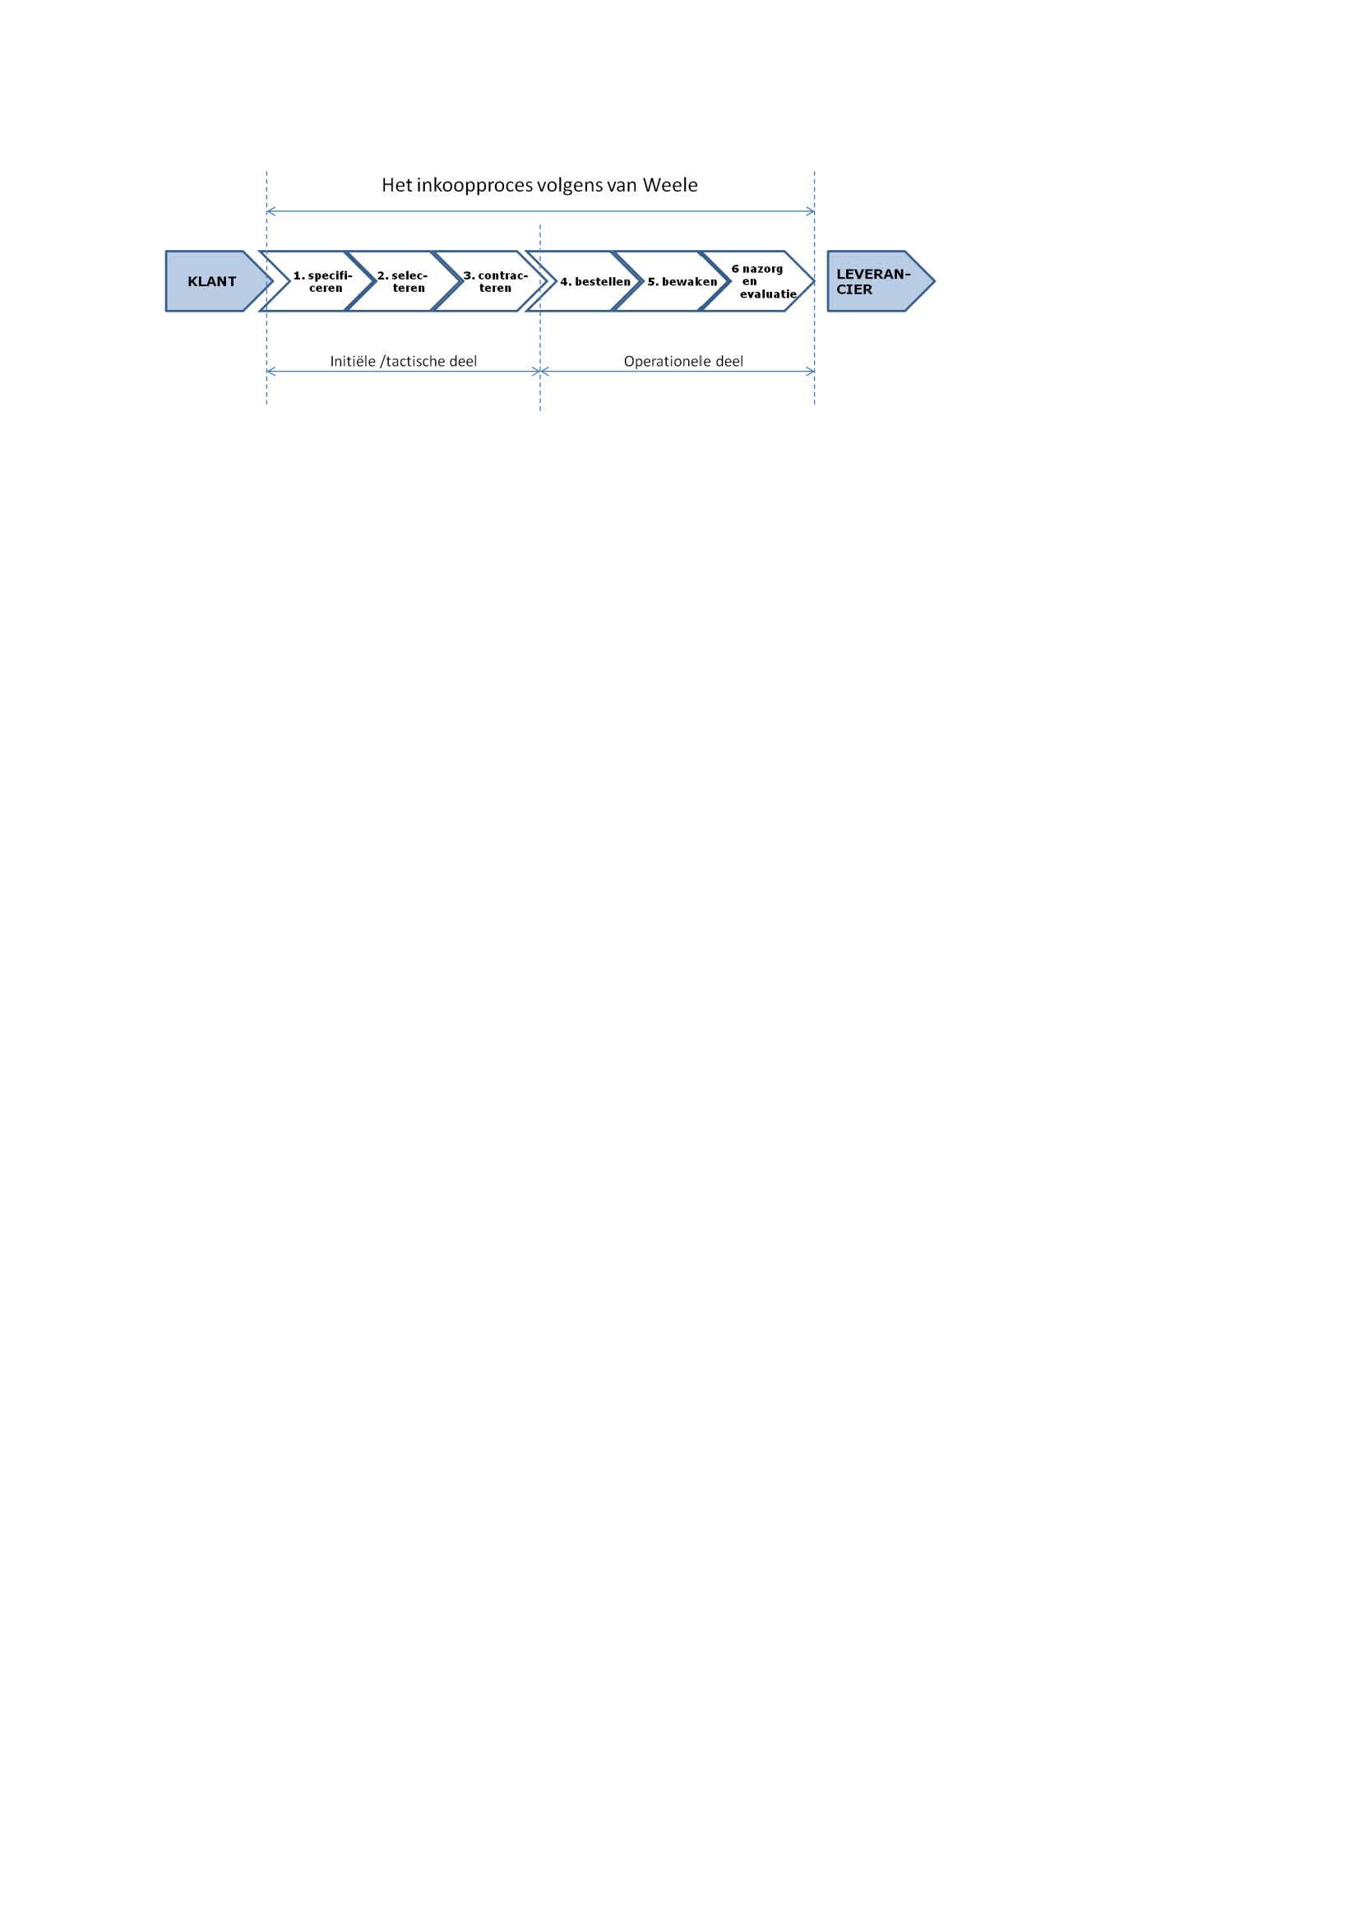
5.8 Inkoop in de organisatie
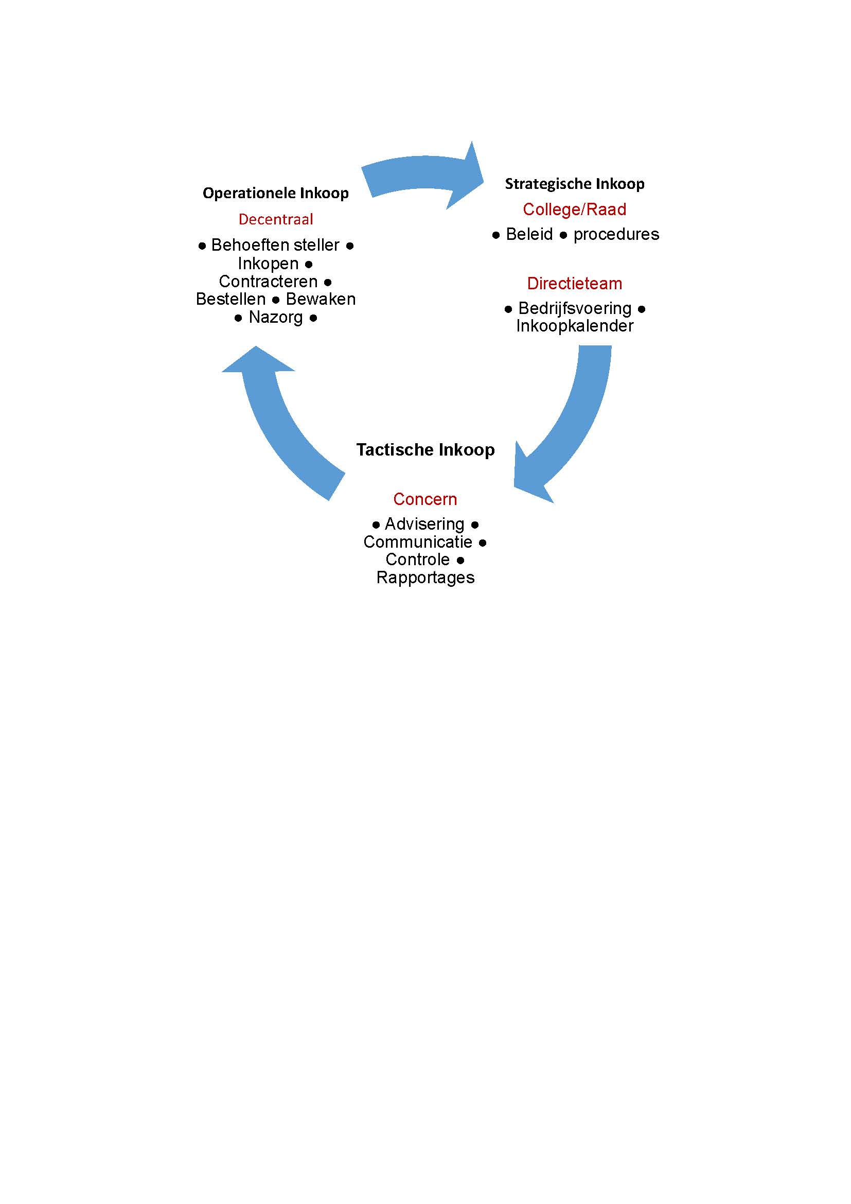
5.9 Verantwoordelijken
Inkoopprocedures worden uitgevoerd door het ambtelijk apparaat (decentrale inkoop). Iedere portefeuillehouder is verantwoordelijk voor inkopen en aanbestedingen binnen zijn/haar portefeuille. Het college van burgemeester en wethouders is verantwoordelijk voor de uitvoering van het inkoop- en aanbestedingsbeleid.

Aldus besloten door de raad der gemeente Maastricht in zijn openbare vergadering van 2 april 2019.

de griffier,
J.L.L. Goossens,

de voorzitter,
J.M. Penn-te Strake

6 Bijlage 1 Drempelbedragen

Enkelvoudig onderhandse Offerteaanvraag
De gemeente vraagt aan één ondernemer een offerte.

Meervoudig onderhandse Offerteaanvraag
De gemeente vraagt ten minste aan drie ondernemers en ten hoogste aan vijf ondernemers een offerte.

Nationaal aanbesteden (alleen voor werken)
Onder de (Europese) drempelbedragen zal de gemeente nationaal aanbesteden. De gemeente zal voorafgaand aan de opdrachtverlening een aankondiging plaatsen.

Europees aanbesteden
Boven de (Europese) drempelbedragen zal de gemeente aanbesteden volgens de geldende wet- en regelgeving.


